**Мубаракирулри, Арсен!**

Федеральный пачалихъла бюджетла шайчибси багьудила учреждениебала чебяхlси даражала Северный Кавказла институтла «Лебилроссияла пачалихъла юстицияла университетла (Россияла Минюстла РПА)» студентунани белчlудила 2015 ибил дуслизир декlар-декlарти конкурсуназир жигарла бутlакьяндеш дариб. Илдани Россияла кьадрила конкурсуначир сархибти чедибдешуначила бурили саби 2015 ибил дусла декабрьла 29 личиб дурабухъунси «Дагестанкая правда» газетализиб.



Гьанбушибси газетализир конкурсуначир чедибдешуни сархибти, арагlебли Дагъистайзибадти 70 студентла суратунира ва илдани сархибти чедибдешуначила баянтира лер. Илди-ургав лев нушала районна Сергокъалала кlиибил лицейла выпускник Дадашев Арсен Чупановичра. 2015 ибил дусла ноябрьла 25 личиб Казань шагьарлизиб дураберкlибси, «Уголовный закон: криминалдешла ва декриминалдешла масъулти» бикlуси темала чебкадси конкурсличиб кlиэсил мер буцили сай.

Ил чедибдешличил нушанира Дадашев Арсен Чупанович уркlи-уркlилавад мубаракирулра. Илис гlямрулизир, белчlудилизир ва челябкьлала бузерилизир гlяхlти чедибдешуни, чlумаси арадеш, игъбар, талихl камхlедиубли дигулра.

**Суратлизив: А.Ч.Дадашев**

**Террорличи къаршили**

**Замана, бяркъ ва ишхlелла жагьилти**

Районна шимала мижитунала имамтала Советла председатель, Сергокъалала шила мижитла имам Ибрагьим-Хlяжи Мирзаев ва ДР-ла духовное Управлениела нушала районнизивси исламла шайчирти багьудлумала отделла руководитель Ибрагьимов Арсен Зубайруевич гьалабван Сергокъалала Гl.Батирайла уличилси лицейла чедирти классунала бучlантачил гьунибаиб.

Гьунибаъни бехlбихьес гьалаб илди школализи гlяхlладли бакlнила мурадличила иргъахъули гъайрухъун гьанбушибси лицейла директор Гlисаева Ханум Набигуллаевна.

Бучlантала гьалав гъайухъунси Ибрагьим-Хlяжи Мирзаевли бучlантас гlямрулизир пайдаладиэсти гlяхlти насихlятуни дуриб, исламла жагадешла халаси кьадриличила аргъахъиб, ишбархlи террорли, экстремизмали дихути мусибатуначи тlашизур.

Ибрагьим-Хlяжила гъайличи лехlизурхlели аргъес вирулри се сабил адамла гlякьлу, се сарил гlяхlде шва вайдеш, се саби уркlецlи ва зулму, селизиб сабил исламла жагадеш, се саби жагаси ва цlахси, сегъуна виэс гlягlниси бусурман адам ва селизир сарил адамдеш.

Илкьяйдали Ибрагьим-Хlяжини буриб дурхlнани учительтала, бегlтала ва халатала хlурмат бирнила, халатани биштlатачи уркlецlи бирнила кьадриличила. Буриб гlяхlти хасиятунани адам секьяйда жагаирулил ва нясти хасиятунани ил секьяйда хlурматагарирахъули. Буриб интернетла вайти шалубачила, илини школьникунала, жагьилтала дагьри думкьахъниличила.

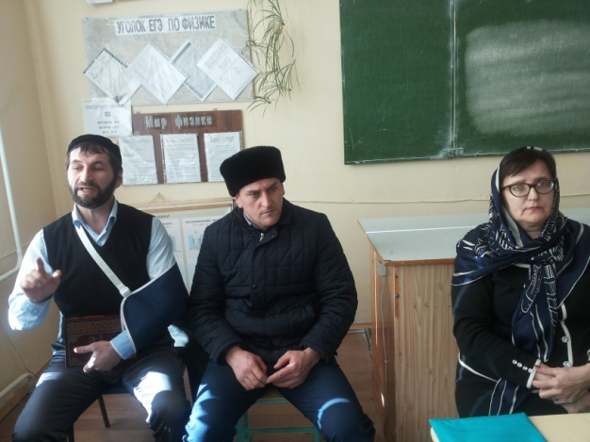

Гlе, районна челябкьла хlурмат ахъбирахъути ва районна багьа булъахъути ишхlелла наслула баркьудлумани саби. Ибрагьим-Хlяжинира буриливан, адам жагаирахъуси я мургьили, я арцли, я дурхъаси машинали, я палтарли ахlенну, адамдешли, адаб-хlяяли сай. Ислам тlинтlхlебиахъес багьандан ишбархlи, Аллагьличи хlебирхутани дахъал харжанира дарили, жагьилти чеблукlахъули, къалрла гьуйчи дурайули, террористунили ва инсапагартили бетарахъули саби. Иличирли сари бусурмантала улкназир дургъбира демжурти. Иличибли исламла жагадешличи вайси асарра бирули саби.

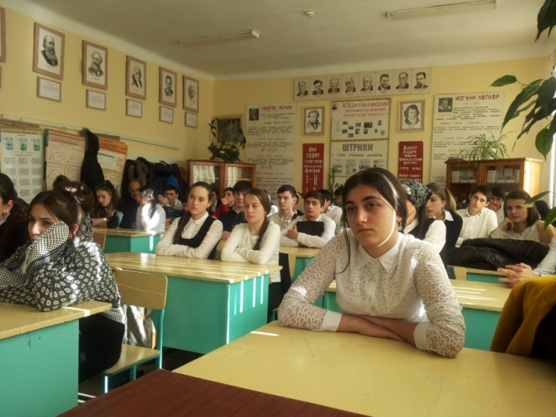

Ишбархlила жагьилтани гъабзадешла кьадриличилара дурусли балули ахlен. Ламартличил адамти кабушни гъабзадеш ахlен. Терроризм. Ил нушала ва дунъяла дахъал улкназиб мусибатли бетаурли саби. Илизивад мяхlкамвиъни гьарилла баркьуди биъниличира тlашизур имам.

Бусурман адамли Аллагьлис гlибадат бирни – ил гьарил бусурмайчи чебси баркьуди саби. Амма илцун бекlлил баибси ахlен. Бусурмайзир жагати хасиятуни диэс гlягlнити сари. Жагати, умути хасиятунала, хlялалти баркьудлумала бегlти ва уркlецlичебти адамтани саби нушала обществора, инсаниятра, гlямрура уцахъути.

Гьандушибти аги-кьяйдала чевкад Ибрагьим-Хlяжи лехlихъутани аргъесли жагали гъайухъун. Сунези учительтани, бучlантани хьардаибти суалтас дурусти жавабти чардатур. Х.Н.Гlисаевани ахирлизиб гlяхlлас баркалла багьахъур.

Чедиб гьанбушибти дина узбани районна шимала школабазир гьандушибтигъунти гьунибаъниби дурадуркlни гlяхlси баркьудили бетаурли саби. Ил тяхlяр нушачиб жявлил бузахъес гlягlнисира сабри. Школализиб ил балбуц дурабуркlухlели бегlтала комитетла члентира жибирути биалри гlяхlсири.

**Айдимир Каймаразов Суратуназиб: гьунибаъниличиб**

**Миглакьасимахьилантала гlяхlси баркьуди**

Гьалабван Миглакьасимахьила шила адамтани гlяхlси баркьуди дураберкlиб. Шила хlябрала дублабси адамти савли, хlерейс кьулгьуличи бякьунхlели кабиръуси хъали вайси даражаличиб лебсири. Ил секlайчи шила администрацияла бекl Мяхlяммад Амирчупановли ва мерличибси колхозла председатель Мяхlяммадзапир Хlусеновли пикри бяхlчиаиб.

Шила руководительти ва адамти ца жумягlцадхlи бузули хlябрала хъали къулайси агиличибикахъиб, хъалч сагабариб, хутlла гими даршиб. Ил гlяхlси даражаличиб биахъес челябкьлализирра хlянчи дарес пикрибарили саби.

Гьанбушибси баркьуди дураберкlнилизиб бузули, гlяхlси хlянчи бариб дила шанти Ибрагьим Гlялиевли, Исмягlил Микагlиловли, шила тухтур Мяхlяммад Хlусеновли, Шамил Хlусеновли, Заур Хlусеновли, Замир Хlусеновли, Арслан Гlябдусаламовли, пенсионер Ибрагьим Бяхlмудовли, Гlябдулбасир Зугьумовли, Тlалхlят Муртазагlялиевли ва цархlилтани.

Шила администрацияла бекl М.Амирчупановли ва мерличибси колхозла председатель М-З.Хlусеновли арцличилра кумек барибсири.

Гьанбушибти гьалмагъунас лебилра шантала ва дила шайзибад халаси баркалла балахъулра. Илдас чlумаси арадеш, Аллагьла гlяхlдеш ва шантас гlяхlдешуни дирахъес чус ахъри камхlедиубли дигулра.

**Нурбяхlяма Нурбяхlямаев,**

**Миглакьасимахьилизивадси районна Собраниела депутат**



В системе социальной защиты можно выделить два направления - социальные выплаты и обеспечение социального обслуживания социально уязвимых категорий населения. Цель этих двух направлений - как социальная поддержка отдельных категорий населения, не способных самостоятельно или частично обеспечить свое существование, так и создание условий для самостоятельного жизнеобеспечения.

Важное место по численности обслуживаемых клиентов занимают комплексные центры социального обслуживания населения. Эти центры созданы во всех районах и городах Российской Федерации. Есть они и у нас в Республике Дагестан. Их число доходит до 52. В КЦСОН в МО "Сергокалинский район" обслуживанием охвачено более 800 человек. Обслуживая их, выполняют свою благодарную работу более 90 человек социальных работников и специалистов. Так, что же входит в обязанности социального работника? Он (социальный работник) обеспечивает обслуживаемого продуктами питания из торговых точек, промтоварами первой необходимости, медикаментами по рецепту врача, убирает жилье, протапливает печь, сдает вещи в стирку и ремонт, оплачивает услуги ЖКХ за счёт получателя услуг, обеспечивает топливом за счет обслуживаемого, да и много мелких, но важных для пожилого человека услуг.

Коллектив комплексного центра социального обслуживания населения очень дружный и, во всех мероприятиях, будь то районного масштаба или своей организации, принимает очень активное участие. Большинство коллектива составляют молодые и энергичные работницы, поэтому здание само и территория вокруг него всегда в чистоте.

Огорожена территория вокруг здания для защиты посаженных саженцев и молодых декоративных кустарников. Руководитель Комплексного центра социального обслуживания населения **Магомед Исаевич** большой любитель насаждений. Он за свой счет дважды привозил из Ставрополья молодые саженцы нескольких видов, которые хорошо приживаются.

Закрепленный за комплексным центром социального обслуживания населения участок лесополосы был одним из лучших участков, потому, что на субботник все выходили и работали добросовестно.

О работе социальных работников много раз на страницах нашей районной газеты "К Изобилию" были напечатаны и заметки и статьи. Заведующие отделениями, а их у нас девять, всегда интересуются и проверяют качество услуг, оказываемых социальными работниками. Выезжают с проверками на места. Встречаются с пожилыми, спрашивают их мнение об услугах, которые им оказывают, берут на учет их пожелания. При этих проверках всегда интересуются мнением глав поселений. Вот, что сказал глава двух поселений Махарги и Бурдеки

**Магомед Магомедов:** В наших поселениях есть несколько многодетных семей (это не 3-4 ребенка, а 8-9), дети которых не живут здесь. Представить трудно, как бы они выживали, если бы не социальные работники. Эти пожилые так и говорят, что у них есть дочери, которых они не родили, но не меньше дорогих, чем свои. Особо хочу отметить **Раджабову Салимат**, в которой души не чают ее подопечные. Хочу сказать, что социальные работники принимают активное участие в общественной жизни наших сел, будь это сход или субботник - заключил Магомедов.

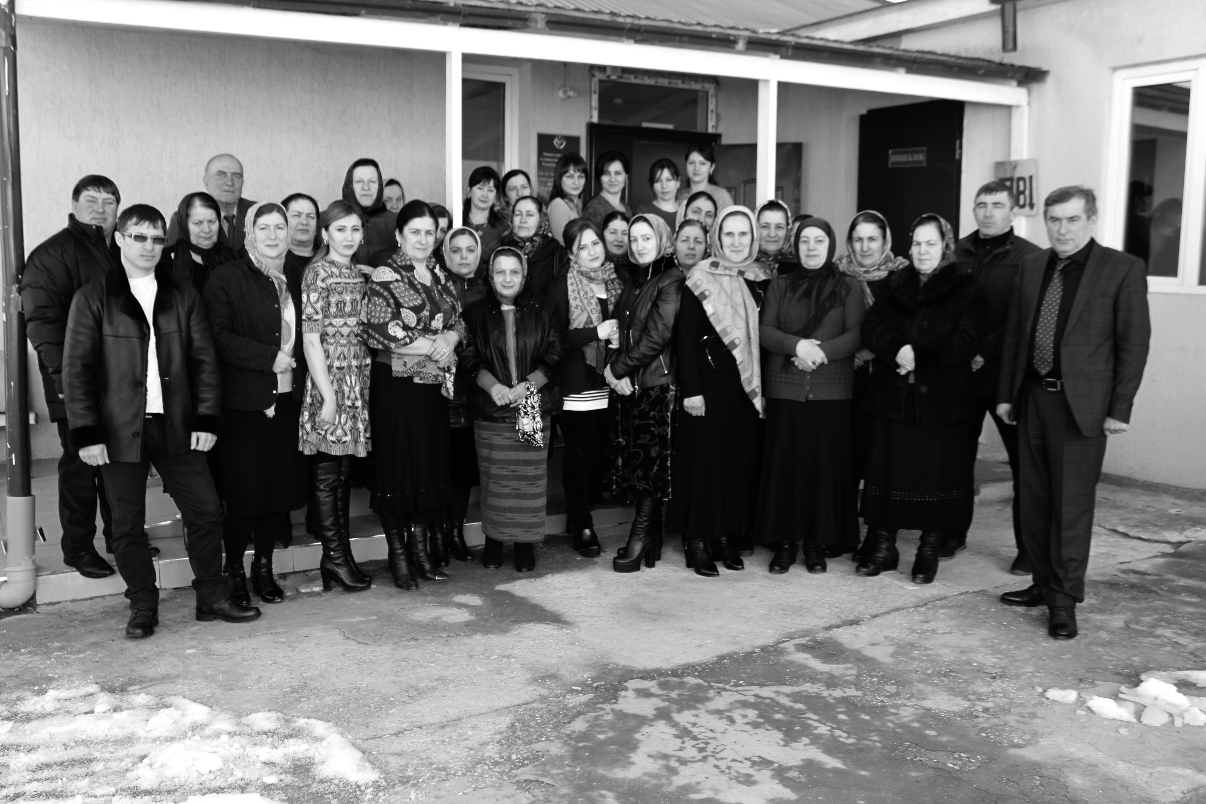

Работники комплексного центра социального обслуживания населения активно пропагандируют услуги, которыми могут пользоваться и не обслуживаемые на дому пожилые люди. У нас есть тренажерные залы, есть шашки, шахматы и другие развлекательные игры. Есть курсы компьютерной грамотности, одна из учениц этих курсов заняла 3 место на Республиканском конкурсе пожилых. Команда наших девушек ежегодно занимает первое место в кустовых соревнованиях на конкурс "Лучший социальный работник", а в республиканском конкурсе занимает второе место.

Работники комплексного центра социального обслуживания населения стараются, чтобы свои подопечные жили не только дольше, но и чтобы жизнь их была более качественной, разнообразной, полноценной и приносящей удовлетворение.

Руководство комплексного центра социального обслуживания населения всячески старается улучшить условия работы своего коллектива. В ответ на это внимание все работники делают свое дело на хорошо и отлично. Работа коллектива всегда на виду у Министерства труда и социального развития Республики Дагестан. В КЦСОН в МО "Сергокалинский район" были командированы работники для изучения опыта и его дальнейшего распространения. В наш район несколько раз приезжали изучать опыт коллеги из других районов республики, которые остались очень довольными увиденным и изученным.

Все это и много другого, которое мы не затронули в данной заметке послу-жило основанием того, что по рейтингам территориальных органов и подведомственных учреждений Министерства труда и социального развития Республики Дагестан приказом № 02/2-1045 от 15 ноября 2015 года по итоговым баллам Сергокалинскому Комплексному центру социального обслуживания населения присуждено 1 место за 3 квартал этого года. Это очень радостная весть!

Желаем руководству и коллективу нашего комплексного центра социального обслуживания населения сохранить это место и по итогам года закрепить за собой это почетное первое место и в следующие годы!

**Мусаев Шамиль**

**КЦСОН**

**Уважаемые граждане!**

С 2015 года в Российской Федерации существует Государственная программа по оказанию содействия добровольному переселению из Украины соотечественников в Российскую Федерацию. Таким образом на территориях субъектов Российской Федерации созданы временные пункты для размещения переселенцев из Украины в том числе и на территории Республики Дагестан, которые оборудованы всем необходимым для проживания людей, в том числе и пунктами питания.

Для всех добровольных переселенцев разработана программа на дальнейшее оформление правового статуса в Российской Федерации (оформление разрешения на временное проживание, вида на жительство, гражданство). В случае въезда на территорию Сергокалинского района добровольных переселенцев из Украины им необходимо обратиться в Миграционный пункт в Сергокалинском районе для оформления необходимых документов для дальнейшего пребывания (проживания) на территории Российской Федерации (в Сергокалинском районе).

**Начальник Миграционного пункта в Сергокалинском районе Советник Г ГС РФ 2 класса И.Х. Абаядаев**



Административная комиссия при Администрации МР "Сергокалинский район" в прошедшем 2015 году провела определённую работу. Комиссией в истекшем году было составлено 22 протокола об административных правонарушениях по статьям 3.5, 3.6, 3.2, "Кодекса Республики Дагестан об административных правонарушениях". Эти протоколы составлялись в отношении отдельных граждан, нарушающих санитарные нормы, градостроительное законодательство, правила содержания скота и т.д. Нарушители приглашались на заседания административной комиссии и на них налагались штрафы.

В наступившем, 2016 году комиссия планирует усилить свою работу, принимать более строгие меры к нарушителям. Решением районного Собрания депутатов на четыре года утвержден новый состав административной комиссии. В принятом на новый год плане работы административной комиссии есть пункты, согласно которому будут проходить рейды как в районном центре сел. Сергокала, так и по всему району. Будем выявлять и пресекать административные правонарушения, составлять протоколы и штрафовать нарушителей.

Совместно с работниками электросетей, райгаза будем проводить рейды по демонтажу не законной рекламы, вывешенной на газовых трубах, опорных столбах электропередач, над пешеходными знаками, на заборах домов, портящих облик села.

Будет проводиться работа по выявлению хозяев крупного и мелкого рогатого скота, которые бродят по селу без присмотра и разводят антисанитарию, переворачивая и ломая мусорные баки. Хозяева скота будут оштрафованы. Также будет пресекаться незаконная торговля на территории района, незаконные пристройки.

О нашей деятельности мы будем регулярно информировать население района через местные средства массовой информации.

Убедительная просьба ко всем гражданам - соблюдать свои права и обязанности. Не нарушать административные законы Кодекса Республики Дагестан. Незнание закона не освобождает гражданина от ответственности.

**М.Даудовв.**

**Секретарь административной комиссии при Администрации МР "Сергокалинский район".**



Состав комиссии по делам несовершеннолетних и защите их прав при Администрации МР "Сергокалинский район".

1. **Ахмедова Р.М**, - ведущий специалист АТК Администрации МР "Сергокалинский район", председатель комиссии;

2. **Магомедов М.А.** - начальник отдела образования и защите прав несовершеннолетних Администрации МР "Сергокалинский район", зам.председателя комиссии;

3. **Магомедов М.Абдуллаевич**. - ответсекретарь комиссии по делам несовершеннолетних и защите их прав;

4. **Муртузалиев З.М.** - старший тренер ДЮСШ с.Сергокала, член комиссии;

5. **Исаева Х.Н.** - директор МКОУ "Лицей им. Омарла Батырая", член комиссии;

6. **Абдуллаева Г.М.** - ведущий специалист Администрации по вопросам опеки и попечительства, член комиссии;

7. **Чанкаева С.Ч**  - директор МКОУ ДОД "Детская школа искусств с.Сергокала", член комиссии;

8. **Магомедов А.Х**. - инспектор ПДН РОВД, член комиссии;

9. **Саидов А.Б.** - зам.начальника управления социальной защиты населения Администрации МР "Сергокалинский район", член комиссии;

10. **Абдурагимова И.М.**  - завуч по воспитательной работе МКОУ "лицей №2 им.С.Абдуллаева", член комиссии.

Комиссией по делам несовершеннолетних и защите их прав совместно с инспекцией ПДН по "Сергокалинскому району", за 2015 год проделана определённая работа профилактического характера по предупреждению, пресечению и раскрытию преступлений и правонарушений среди несовершеннолетних.

В начале 2015 года несовершеннолетних лиц и родителей, состоящих на учете в КДН и ЗП было 9, на конец года состояло 7.

За 2015 год в комиссию по делам несовершеннолетних и защите их прав поступил 21 протокол по статье 5.35 КоАП РФ, рассмотрено 18 протоколов, 3 протокола не рассмотрены из за отсутствия родителей на которых были составлены протокола.

По восемнадцати рассмотренным протоколам комиссией по делам несовершеннолетних и защите их прав были вынесены решения. По восьми протоколам штрафы от 100 до 500 рублей, по десяти протоколам предупреждения.

На всех заседаниях присутствовали приглашенные директора школ и лицеев, вед. специалист комитета молодежи, председатель Совета старейшин района, начальник юридического отдела Администрации.

Комиссия совместно с инспекторами ПДН проводила мероприятия по выявлению несовершеннолетних занимающихся бродяжничеством и попрошайничеством.

Еженедельно проводились беседы и лекции с учащимися школ и родите-лями о не посещении ими уроков без уважительной причины. В лицее им "О.Батырая" и лицее им "С.Абдуллаева" с.Сергокала проводились рейдовые мероприятия по классам с целью выявления отсутствующих и опоздавших. КДН и ЗП совместно с работниками образования и инспекторами ПДН в дневное и вечернее время суток проверялись кафе, бары, компьютерные клубы, парки и другие места скопления молодежи на предмет выявления фактов вовлечения несовершеннолетних к распитию спиртных напитков и употреблению наркотических средств, но фактов не выявлено.

КДН и ЗП совместно с инспектором ПДН еженедельно проводились мероприятия по выявлению несовершеннолетних , не охваченных учебным процессом. В ходе таких мероприятий было составлено 17 протоколов по статье 5.35 КоАП РФ "Не исполнение или ненадлежащее исполнение родителями или иными законными представителями несовершеннолетних обязанностей по содержанию, воспитанию, обучению, защите прав и интересов несовершеннолетних" .

КДН и ЗП принимало участие во всех мероприятиях, проводимых в лицеях и школах района.

Так же с инспекторами ПДН, духовенством района, прокуратурой, наркологом ЦРБ, комитетом молодежи, КДН и ЗП, в школах и в лицеях были прочитаны, лекции на темы " Про наркотики и другие наркосодержащие препараты, распространение и употребленные в среде молодежи.", " Наркомания среди школьников", "Ислам вымышленный и традиционный, терроризм основная угроза 21 века, "Подросток и закон".

Члены комиссии по делам несовершеннолетних принимали участие во всех мероприятиях проводимых ПДН РОВД Сергокалинский район.

**Магомедов М.А.**

**Ответсекретарь КДН и ЗП**



С 3 по 6 января 2016 года в Нальчике проходил Всероссийский фестиваль - конкурс имени Заслуженного артиста Российской Федерации, Кабардино-Балкарской Республики **Хашира Хакяшевича Дашуева.** Более 300 участников из разных уголков России сменяли друг друга в танцевальном ритме в концерном зале Государственного ансамбля "Кабардинка"

Зрители увидели огромное разнообразие танцев, среди которых дагестанские, испанские, адыгские, осетинские, абхазские, кабардинские и др. танцы. Участницы ансамбля "Горянка", по мнению организаторов, зрителям запомнились особенно и заняли достойное место. "Горянки" показали высокое профессиональное мастерство и артистизм. На конкурс было представлено два фольклорных танца, отражающие культуру и быт Сергокалинского район. Были очень сильные конкуренты. Но нашим девочкам удалось опередить многих из них и стать Лауреатами III-й степени фестиваля. Массу впечатлений и положительных эмоций привезли девочки-горянки с фестиваля. На время конкурса участники были размещены в санатории "Долинск", где был организован хороший отдых и развлекательная программа для детей. Выявление талантливых детей и молодежи, воспитание толерантности, повышение уровня межнациональных отношений - такова была цель фестиваля. По мнению участников фестиваля, организаторам удалось достичь поставленной цели. Разъехались участники, подружившись между собой и с надеждой еще раз встретиться на фестивале Международного уровня!

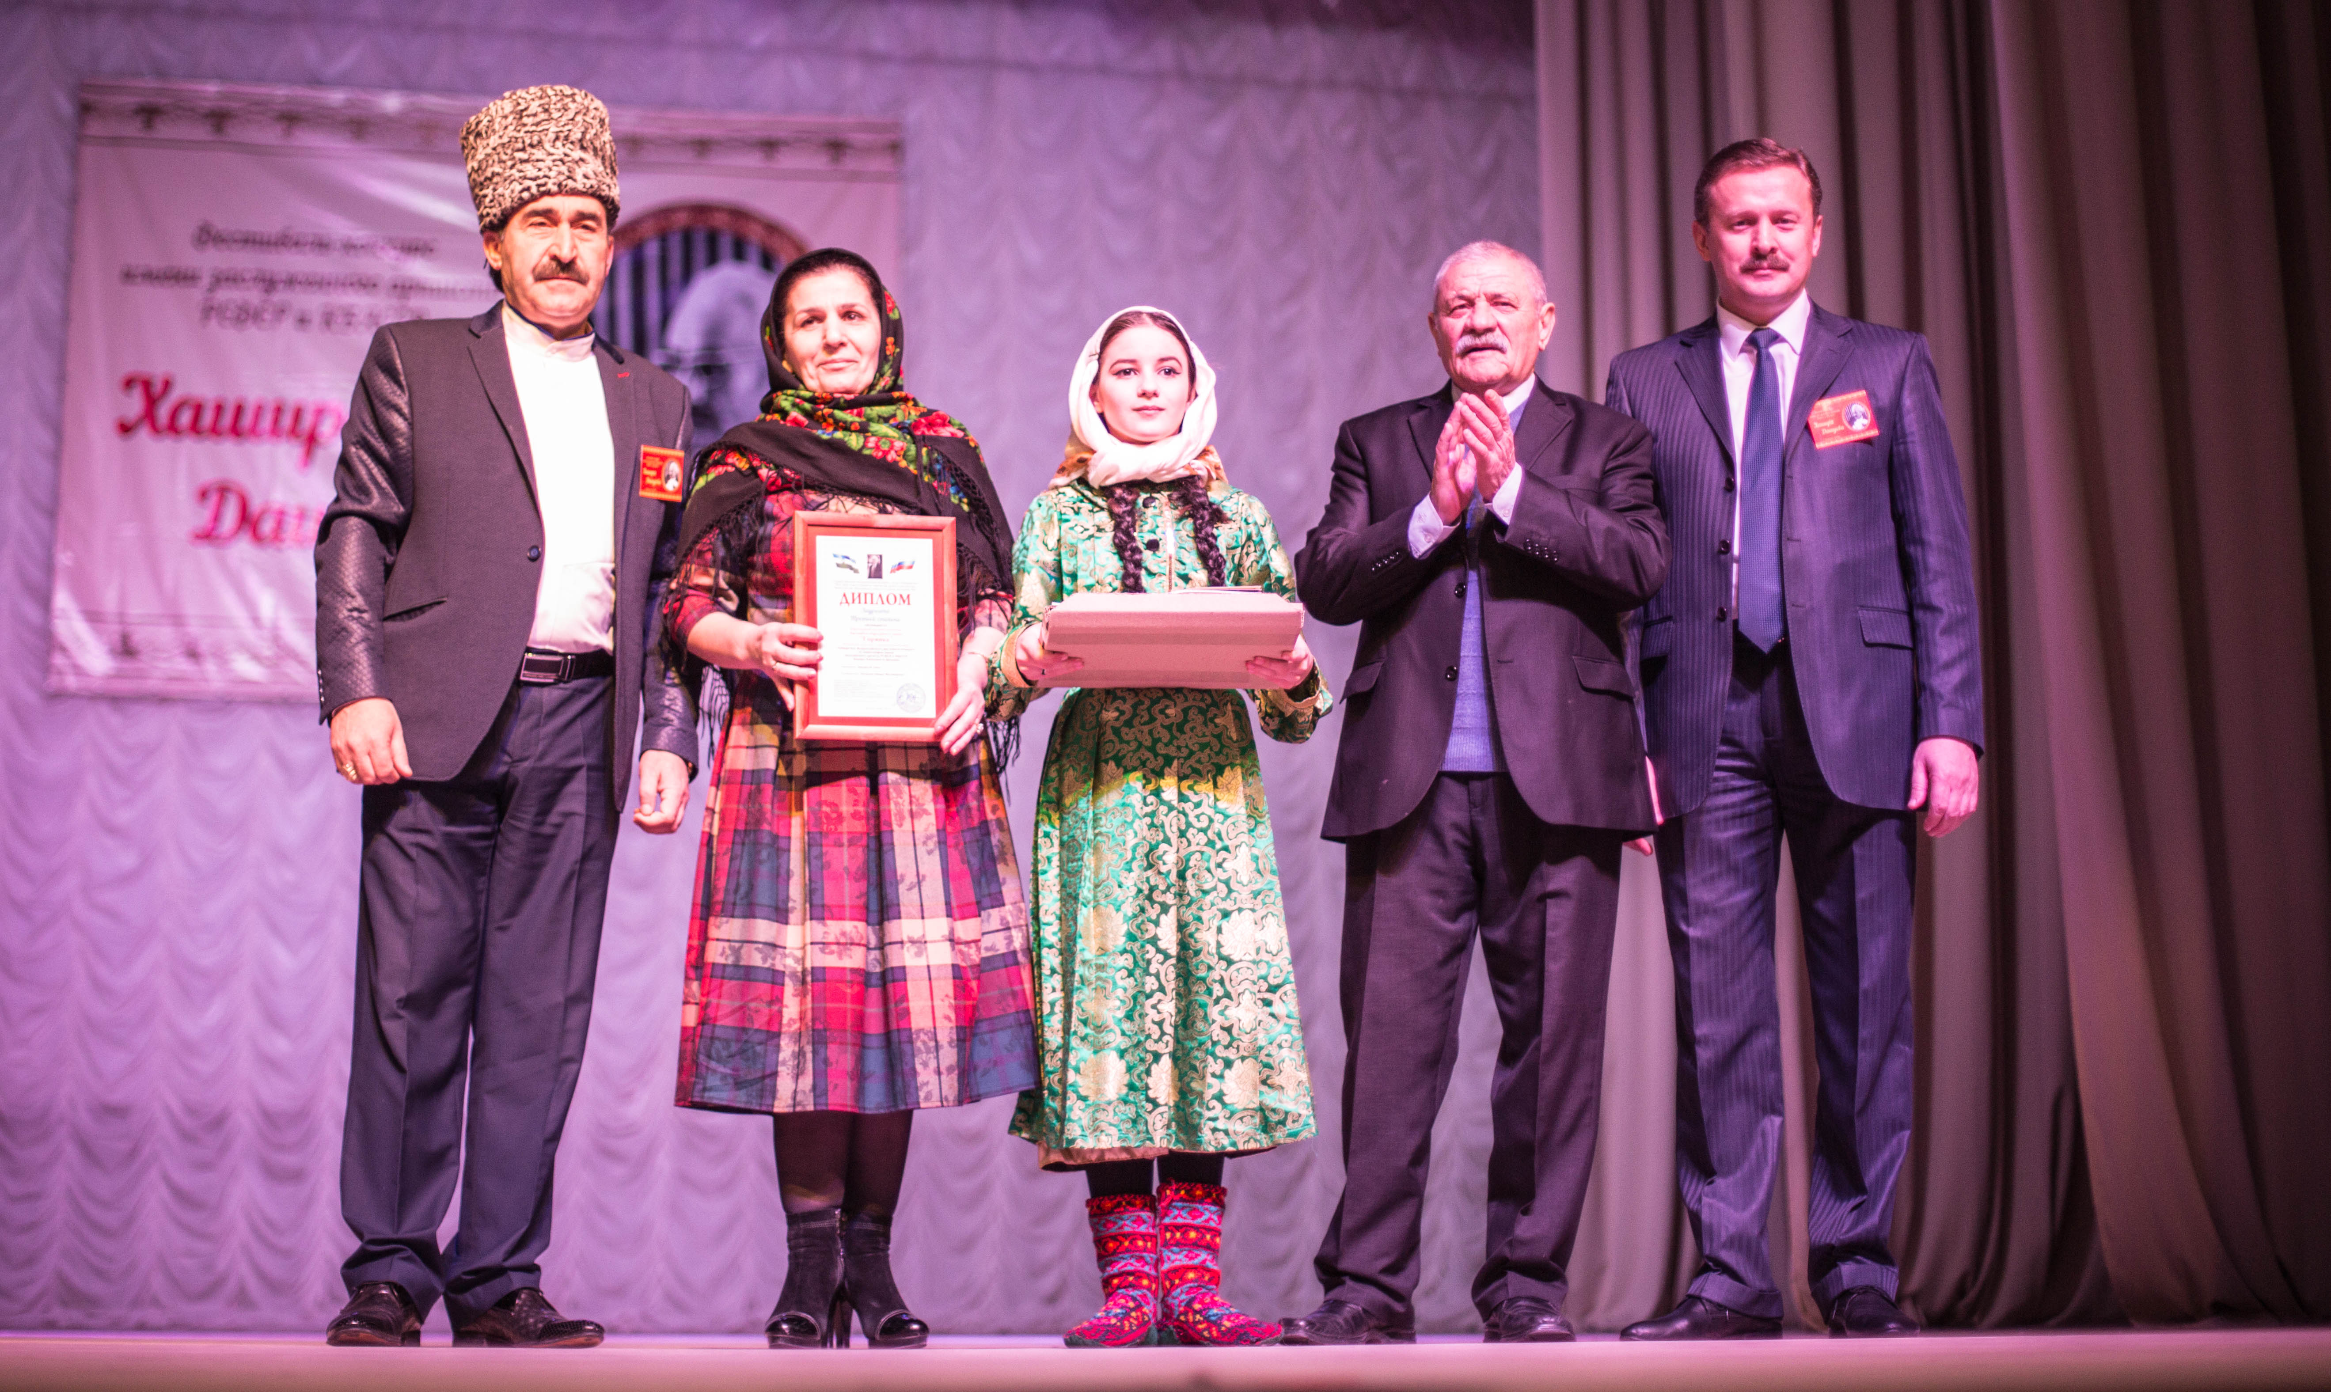

***А.Кагирова***

***директор Дома детского творчества.***



Сергокалинским ветеринарным управлением за истекший 2015 год проделана определённая работа по профилактике и недопущению инфекционных и инвазионных болезней среди сельскохозяйственных животных и птиц. Ветеринарная работа в Сергокалинском районе в 2015 году была направлена на выполнение мероприятий по разделам инфекционные болезни, диагностические исследования, дегельмитизация сельскохозяйственных животных и птиц. Годовой план был разбит в хозяйствах и населённых пунктах по кварталам, для чего заведены и заполняются специальные карточки о проводимой ветеринарной профилактической работе. При плане вакцинации КРС против сибирской язвы 22000 голов, вакцинировано 24180 голов. Соответственно при плане МРС против сибирской язвы 90000 голов, вакцинировано 90007 голов. При плане против ящура КРС 9600 голов, вакцинировано 12827 голов. Соответственно при плане МРС 110000 голов вакцинировано 110009 голов. За истекший год для диагностического исследования на бруцеллёз исследовано КРС 10278 голов, при плане 9500 голов. Исследовано МРС 2026 голов при плане 2000 голов. ЗА истекший 2015 год все плановые ветеринарно-профилактические мероприятия против инфекционных и инвазионных болезней сельскохозяйственных животных и птиц были выполнены на 110-115%. Мы уверены и в текущем году ветеринарная служба района приложит все усилия по выполнению годовых планов противоэпизоотических и противопаразитарных болезней среди сельскохозяйственных животных и птиц оп недопущению остро заразных инфекционных и инвазионных болезней. Хорошо поработали в прошлом году работники Серго-калинского райветуправления, ветеринарный врач Сергокалинского ветеринарного участка **Багомедов Омарас-хаб,** зав. Ванашимахинским ветеринарным участком **Магомедов Магомед**, зав. Махаргинским ветеринарным участком **Абдуллаев Мурад.** В проведение лечебно-профилактических и диагностических ветеринарных мероприятий огромную помощь работни-кам участковых ветеринарных врачей оказали главы администраций с.Сергокала, с.Бурдеки и другие которые организовали массовую доставку скота на ветеринарные мероприятия и выделили потребное количество фиксаторов и исполняли все поручения райветуправления в части улучшения обслуживаемой зоны и профилактики инфекционных болезней на административной территории.

**М.Кадиев**

**Вет. врач эпизоотолог РВУ**

**Благодарственное письмо**

Администрация МКОУДОД "ДДТ" Сергокалинского района выражает благодарность главному редактору районной газеты "К изобилию" **Умарову З.Б**, главному врачу ЦРБ **Багомедову А.Г**., начальнику УОПФР **Арсланалиеву А.М.**, председателю комитета профсоюза работников образования **Алиевой Н.Ш**., индивидуальным предпринимателям **Шарипат** и **Эльмире**, родителям обучающихся ансамбля, а также всему коллективу ДДТ за оказанную спонсорскую помощь в организации поездки ансамбля "Горянка" на Всероссийский - фестиваль в г. Нальчик. Помощь, оказанная Вами, послужила залогом успеха нашего ансамбля на фестивале. Нам удалось стать Лауреатами III-й степени Всероссийского фестиваля! Желаем всем Вам здоровья, личного счастья и дальнейшего процветания!

**С уважением, директор ДДТ Кагирова А.М.**

**С 2016 года работающие пенсионеры будут получать страховую пенсию без учета индексации**

В соответствии с изменениями в пенсионном законодательстве, с 2016 года работающие пенсионеры будут получать страховую пенсию и фиксированную выплату к ней без учета плановых индексаций.

Таким образом, предстоящая индексация страховых пенсий в феврале 2016 года будет распространяться только на пенсионеров, которые по состоянию на 30 сентября 2015 года не осуществляли трудовую деятельность. Эта дата обусловлена тем, что факт осуществления работы устанавливается на основании сведений персонифицированного учета ПФР по состоянию на последний день последнего отчетного периода для работодателей, которые имеются в распоряжении ПФР перед осуществлением индексации с 1 февраля 2016 года, - это 30 сентября 2015 года.

Если пенсионер относится к категории самозанятого населения, то есть состоит на учете в ПФР как индивидуальный предприниматель, нотариус, адвокат и т. п., такой пенсионер будет считаться работающим, если он состоит на учете в ПФР по состоянию на 31 декабря 2015 года.

Если пенсионер прекратил трудовую деятельность после 30 сентября 2015 года, а именно в период с 1 октября 2015 года по 31 марта 2016 года, он может уведомить об этом Пенсионный фонд. Для этого пенсионер должен подать в ПФР заявление, предоставив подтверждающие документы о прекращении трудовой деятельности. После рассмотрения заявления пенсионеру со следующего месяца начнется выплата страховой пенсии с учетом индексации. То есть, ес-ли пенсионер прекратил работать уже после проведения индексации, то со следующего после рассмотрения его заявления месяца он будет получать уже увеличенный благодаря индексации размер страховой пенсии и фиксированной выплаты к ней.

Подтверждать прекращение трудовой деятельности в период с 1 октября 2015 года по 31 марта 2016 года и подавать заявление с соответствующими документами в ПФР гражданин может по 31 мая 2016 года. После чего в этом нет необходимости, поскольку со II квартала 2016 года для работодателей будет введена ежемесячная упрощенная отчетность и факт осуществления работы будет автоматически определяться Пенсионным фондом на основании ежемесячных данных работодателей, которые будут отражаться в базе персонифицированного учета.

После получения и обработки отчетности из которой следует, что пенсионер прекратил работать, он начнет получать размер страховой пенсии с учетом индексаций, прошедших во время его работы. Если пенсионер после этого вновь устроится на работу, размер его страховой пенсии уменьшен не будет.

Таким образом, подавать в Пенсионный фонд заявление нужно только тем пенсионерам, которые прекратили или прекратят трудовую деятельность в IV квартале 2015 года или I квартале 2016 года. Подавать заявление можно будет сразу после вступления в силу соответствующего федерального закона, т. е. с 1 января 2016 года. Прием заявлений будут осуществлять все территориальные органы ПФР и МФЦ, которые принимают заявления о назначении и доставке пенсий. Заявление можно подать лично или через представителя, а также направить по почте.

Что касается индексации страховых пенсий неработающих пенсионеров, в феврале 2016 года они будут повышены на 4%. Пенсии по государственному пенсионному обеспечению, в том числе социальные, будут повышены на 4% в апреле 2016 года всем пенсионерам, независимо от факта работы (и работающим, и неработающим).

Пенсионерам, которые работали в 2015 году, в августе 2016 года будет произведено увеличение страховых пенсий (беззаявительный перерасчет) исходя из начисленных за 2015 год пенсионных баллов, но в денежном эквиваленте не более трех пенсионных баллов.

Таким образом, Пенсионный фонд Российской Федерации рекомендует всем пенсионерам - получателям страховых пенсий, которые прекратили трудовую деятельность после 30 сентября 2015 года, своевременно подать заявление в ПФР для получения страховой пенсии с учетом февральской индексации.

***Р.Абдуллаев***

***Зам.начальника пенсионного фонда в Сергокалинском районе.***



К нам идет он торопясь,

Наступает Новый год

Мы мечтаем о прекрасном

Но не знаем, что нас ждет

Уходящий год скорей

Унеси с собою всё

Все ошибки и обиды

Пора забыть давно уже

Долго ждали, очень долго,

Этот запах мандаринов,

Вкус салата "Оливье"

Взрыв салютов во дворе

Друзья мои не забывайте

Улыбаться, веселиться

Вы с улыбкой подружитесь

не печальтесь никогда!

Друзья мои, я вам желаю

Багаж здоровья и любви

Веселья, смеха и добра

Улыбку счастья на лице

**Мустафаев Джабраил,ученик 9 класса Ванашимахинской СОШ.**

**Уважаемые потребители газа!**

Новым Федеральным законом №307-ФЗ ужесточена ответственность за несвоевременную оплату газа и за самовольное подключение к сетям газоснабжения. Теперь штрафные санкции будут высчитывать по принципу "чем дольше, тем дороже".

Для физических лиц при просрочке от 31 до 90 дней сохраняется размер действующих сейчас пеней - 1/300 ставки рефинансирования ЦБ РФ от невыплаченной в срок суммы за каждый день просрочки, с 91-го дня штрафы вырастут до 1/130.

Новым законом в разы увеличены размеры штрафов за самовольное подключение к газовым сетям. Для граждан штраф составит от 10 до 15 тысяч рублей.

Помимо административной ответственности, самовольное подключение к системе газоснабжения - это основание для возбуждения уголовного дела по ст. 158 УК РФ, результатом которого могут стать серьезные санкции: от штрафа свыше 100 тысяч рублей до лишения свободы на срок до 6 лет.

Новый закон вступил в полностью силу с 1 января 2016 года.

Оплачивать потреблённый газ и подавать показания прибора учета газа можно в отделениях ПАО "Сбербанк России", филиалах ФГУП "Почта России", в платежных терминалах БЕЗ КОМИССИИ.

**ООО "Газпром межрегионгаз Пятигорск" филиал в Дагестане**

**Пикруми**

**Шайтlа буйрухъ хlясибли…**

Идбагли (с.гl.в.) сунела хlядисуназиб бурули сай, сай-алавти бусурмантас зарултани, зулмуртани виркьуси адам бусурман ахlен или. Илди гъай нуни «Ас-салам» газетала ириъла 12 ибил номерлизир делчlунра. Бусурмантикlун бусурман динничи цархlилтала уркlи карцlбиэсли вяшбикlес чебси саби. Илкьяйда вяшбикlулив лебилра бусурманти ишбархlи? Ахlен. Ца мисал. Ца жагьил адам, сунела юрт, илала бухlнабси мас, сунела машина дицили, хьунулра дурхlнира барх арбукили, Сириялизи арякьун. Илини Дагъистан капуртала пачалихълизи халбарили урги. Илала гъамтани бурни хlясибли, илис итар, сай ургъни багьандан, гьар бархlилизир азир доллар лугес гlягlнити дуили сари. Гьай-гьай илав ил кахlевшес гlямал агара. Илабкlун дергъ бемжурли саби. Эгер ил дахъал бузразив кахlевшили калалли, илис даршани азиртадли долларти дедес гlягlнити сари. Гьай-гьай илис илди долларти хlелуга. Сен илдицад харжани дирути, ца хlярхlя игьубли илала «чебла» ахъес вирули виалли. Илкьяйда бетаур илисра. Къантlли буралли, илабад гlелабяхl гьуни агара или бурули саби. Итаб дурусси дин, я шаригlят агара бикlули саби. Жагьилти ита арбашни биалли жагьилтани бусурман дин хlебалнила изала саби. Нушани телевизорлизибад, интернетлизибад чебиулра, чучиб гlяйиб агарти, бахъал адамти итаб хlяйвантиван лугьули. Ишав нешли варкьили айкьурсини ита вякьи итабти нешани кабуршули сай. Гьай-гьай ил гlелавяхl чархlелхъан.

Илдигъунти вайти балагьуни чердикахъес ишбархlи халаси къиян леб. Гьанна лерил секlал дурхlялис лугуси бяркълизирад дигахъу. Хlера, цализи бегlтани школа, университет делчlахъун, илис машина асиб, юрт белшун. Хъаллаварес ва гlяхlси хlянчиличи катес къайгъни дехlдихьиб. Амма цагьакlли лерил гъятlярдякьун. Ил мехlе думкьахъантала (вербовшикунала) някъбази викиб. Ил къалабали «обработатьвариб» ва Сириялизивяхl вегъахъуб. Гlур бахъхlи агарли ил «алжанализи ваънила» цlудара хабар бакlиб…

Ишбархlи интернетли, копьютерли бахъла мехlе жяргадирули сари. Интернетлизир дахъал секlал лер. Ил бикlуливан – дунъяличир кадиркути лерилра гlяхlтира вайтира чедиахъуси ва дуруси «хъисхъаладуши» саби. Эгер хутl беткахъалли интернетра беткайхъули, компьютертира цlябти тlакьначи шурдулхъули сари. Адамра илгъуна сай, эгер адамдеш, хlяя деткахъалли, вайнукьябас виргlякайалли илра бацlси мер буцибси тlакьаличи мешуиркули сай. Халкьлис пайдаагарси адам ил чисалра гlягlниси ахlен.

Ну виштlахlелила, жагьхlелила дусмазив нуни муцlурла вегl адам чеасри дебали дурхъаси, пасихlси, гlяхlси адамлизи халирули ираси. Гьанна се бетарули? Гьанна бухъянси, берхъибси муцlурла вегl чеалли адамтала уркlби думкьули сари. Муцlурла бегlтани вайти такьсирти дирухlели, илдачи адамтала гьими акlубли саби. Илкьяйдали илдани муцlур бихнила суннат заякабариб.

Чевяхlси Аллагьлизибад, нушала улкала законтазибад уруххlекlути нушачиб имцlабикlуцад адамдешличил, хlяяличил, имайчил дархдасунти лерилра гlяхlдешуни камдикlули, хlебузули букути баркьагартазир излумани «пукьни» лушули, гlядлу-зегъа заядирули, аварагардеш, гъаргъдеш, рушбатуни цlакьдикlули сари. Ишбархlи нушала улкализиб бузес хlянчи агарти, базли шел азирла алапа кайсули «хlербирути» миллионти лебхlели, миллионти леб гъаргъдешлизиб хlербирути давлачебтира. Хlякимтала яшавличила ца мисал. РФ-ла Думала депутат, КПРФ-ла член В.Ф.Рашкинни, Пачалихъла Думала ца заседаниеличив гъайухъи ишкьяйда буриб:

- Пачалихъла «Роснефть» компанияла халалгъуна Игорь Сечинна ца бархlила алапа 4,5 миллион къурушличи, Пачалихъла «Газпром» компанияла халалгъуна Алексей Миллерла ца бархlила алапа 2,2 миллион къурушличи, Пачалихъла РЖД компанияла халалгъуна Владимир Якунинна ца бархlила алапа 1,3 миллион къурушличи адикили сари или. Пикридухъеная илди лугlурбачи. Ишар гъай илдала ца базла алапаличила ахlенну, ца бархlила алапаличила сари. Хlукуматла хазнализиб «куртlбухъунти» илдигъунти сецад лебу улкализиб? Дебали бахъал. Хlукуматла бюджетлизибад билгlути хала хlякимти сецад леба? Бахъал леб. Амма илдазибад пужбирути ва туснакъбирути вецlал проценталра хlебургар. Бюджет бугути «аждагьаби» савли буцили, бархlехълис «умубарили» баткайули саби. Цацабехlти халати хlякимти-хъулкни буцниличила ва бухlнаъниличила телевизорлизибад бурули саби. Амма илдас гlур сегъуна танбихl барибал ашкарбирули ахlен ва хъулкни азаддешличиб багьарбирули ва илди сагадан гlяхlти хlянчурбачи кабалтули саби.

Ишбархlи адамлис адамли кьаскабарили вайси бирули ва бурули сай. Мисал бурасли, кьас-кьасли наб вайси бируси ва буруси адам лев. Нуни илис вай барибси хlебиалра, илала варг агъули вицlили сай. Нуни сабурбирулра ва чеди дакlухlелхъулра. Цlали цlа бишахъес хlейрули кьяйда, вайдеш вайдешличил тlашаэс хlейрар. Ил багьандан нуни ил хlурматличил чейэс, илис гlяхlдешуни диресвяхlира. Юх! Гlяхlдеш ахlекlуб. Нуни, илгъунас се бирусив или, бусурман гlилмула пасихlси гlялимлизи хьарбаира. Илала пикри нуни аргъира: - Ил убяхlси тlабигlятла адам сай. Убяхlси дев бурни илис цlахдеш ахlен. Илини сай-алавтала хlяланачи вайси асар биру, сунечи сегъунсилра гlяйиб чехlейсу, илала зарал халаси саби. Ил мазала дурзамлизибси бецlгъуна сай. Илизи уряхlти, кьяркьти, уктемти, «дерхlибти» хlял-тlабигlят дархьдатахъес хlейрар. Ил гьарахъварниличиб гlяхlси агара. Илини сунела гlямрулизир сунела хъалибарглис, сунела арилиуб бузутас ва сай-алавтас дарибти зарулти илини чардарили сайсуси бархlи лябкьян. Ил кьиямала бархlи саби, - сунела пикри хъараахъур гlялимли.

Дахъал сари бекlлизи дашути пикруми. Гьарил адамли сунела гlяхlти баркьудлумачирли сунела гlямру дунъялизирра ахирлизирра алжайчи шурдатес вирули сай, илхlелира чилра кахlевшили, чичилра зулму хlебарили, чилра гьимхlевкlахъили. Амма гьанна илди агара. Адамли ишбархlи сунела гlямрула баракат, исламла жагадеш, динна умудеш, диги-мардешла кьадри заякадирули сай. Сецад жагьилти алхив гlергъити дусмазиб Дагъистайзиб? Се дигули жагьилтас? Илди бусурман дин бузахъес балтули саби. Нушачир гаши агара. Лебил архlяличи башути машинтачиб саби. Хlербиэс юртани бахъла лер. Берк-бержла продуктунани тукенти, базурти гарчли дицlили сари. Амма, сепайда, нушачир зулмурти имцlадикlули, хъулкни бахъбикlули, дургъби, хlиллурти имцlадикlули сари.

Дила пикри хlясибли лерилра ишди балагь-кьадарлис ва мусибатунас сабабти лер. Се сари илди? Илди сари нушала улкала ва нуша хlердируси Дагъиста халати хlякимтала я иман, я зегъа, я хlялалдеш, я мардеш камли диъни. Гьар бархlи халкь-урга гъай илдани сайсути халати рушбатуначила, миллигlярдунадли дилгlути хlукуматла арцаначила, илдала халаси лебдешличила сари. Илдазивад, чедибра гьанбушили кьяйда, рах-магли ца урцули сай. Савли уцибси илра бархlехълис «умуварили» ваткайули сай. Дуги-хlери цадарили узуси трактористли базли 20 азир къуруш кайсули сай, кlантlиси уталичиб бамсри ихъуси Думала депутатли базли – 450 азир къуруш. Бахъал адамтас бузес хянчи агара.

Иш белкlличила гьанбушибхlели ца хьунул адамли набзи ишгъуна пикри буриб:

- Нушала гьарил районна, гьарил шагьарла, гьарил регионна бекlлибиубси площадьличи хlябтlерхьа тlашдатес (выселица) ва уцибси халаси хасмуш (рушбатчи, гъарачи, хъулки…) лебил халкьла гьалав иличи чевяхlкайхъуси виалри гlяхlсири. Илкьяйдали 40-50 рушбатчи, гъарачи, хасмуш чебяхlкахъалри гlяжаибли камбииши илди угърашуни улкализиб.

Ил дебали кьяркьси танбихlличи ну кьабулли хlейаслира, илала гъайлизибра хlекьдеш ва бархьдеш леб.

- Законти лергу, - викlар илизи цархlил.

- Законти лер, амма илди хъисхъала душигъунти сари, илдани тlунтlрицун сари тlашиути, тlижамирхъилис илдала гьалабиз агара.

Ишбархlи лерил секlайс шайтlан чlумали буйрухъбикlули саби. Илала буйрухъуни иман агарти адамтани детурхахъули сари.

**Айдимир Каймаразов**

**Сабур**

**(жявхlелла хабар)**

Лебли саби, буили саби ца шилизиб абара уршира. Илди дебали мискинни хlербирули буили саби. Ца хъалицун сабри илдала лебси. Нешра уршира мах-махли вацlализи урцуйчи башули буили саби. Урцул дирцули яшав бирулри илдани. Заманала лерил далдуршу бикlуливан, урши халакаили сай. Илдала яшав бара ункъбиубли саби. Уршира халаикlуцад кегlебси, тазиси, куц-бекl далгунси, гlякьлукар ветаурли сай. Неш биалли челис-че гlеларяхl рашули сари. Ца гьачам неш уршилизи рикlули сари:

- Гьанна ну гlеларяхl рашулра, хlура халакаилри. Хъаллавиэс гlягlнили саби.

- Гlяй дила неш, чи ракlесара гъари нугъуна мискин уршилис, - викlули сай урши.

- Дила ахlерси, вегlличи мешуран камхlейрар, хlед биалли чи-дигара шери ляркьян.

- Ну кьабуйра дила неш, хlуни ибси хlебарес набзиб ихтияр агара.

Кlелра ца пикриличи бакlили, урши хъаллавариб. Аркьули саби замана, дуцlли сар бурхlни. Ца гьачам неш рикlар уршилизи:

- Ну гьанна рухънараилра, рузес рирули ахlенра, напакьа камбикlули саби.

Илала гъайла мягlна аргъиб гlякьлукар уршили. Уршилис биалли Гlяли бикlусири.

- Гьари дила неш ца хlябал къяжа дара архlяличи дураулхъасну. Дариб нешли хlябал кьацl, гьайиуб Гlяли архlяли, сунела жагьси хьунулра хъулир ратурли сайра. Ихъули диркьурбира, вацlурбира ветаиб Дербентлизи. Суравли мас бургу бикlуливан, Гlялини ил Дербент шагьарлизиб хlянчи баргиб. Ацlиб ил давлачевсиличи. Илаб Гlялини сайван бузес бакlибти кlел гьатlи гьалмагъ баргиб. Давлачев илдази викlули сай: - Гьалмагъуни жагьилти, хlуша наб гlягlнитира, даширая вягlда бирехlе. Нуни вецlал дусла гьалаб хъубзарлис багьа лугуси ахlен. Хlябалра жагьти цаличи-ца хlербизур, хlябалра кьабулбикиб вецlал дус бузес. Дуцl урчила мурдаван ардякьун вягlдала дусми. Жибариб хlябалра гъабза вягlда хlясибли багьа бедес. Давлачевли илдази хьарбаиб, хlушаб мас бигив яра гlякьлу бигив или. Кlелра гьалмагъ мас биги бикlи, Гlяли гlякьлу биги викlар. Кlелра гьалмагъ масра бедили сайра гьунби гlяхlдираб или бархьиб. Гlялизи биалли давлачевли хlябал гlякьлу дуриб. Цаэсилгъуна – къакъличибси дех ябула уркурла вегl гlевваибхlели чемабирхьид, кlиэсилгъуна – ухъна мурулла жагьси хьунул лерихlи хьурамайруд, хlябэсил – гlясивиубхlели тlуйчи хlеръили, вецlну шура минут сабурбара.

Гlялис гьатlира халаси масра гили, гьунби гlяхlдираб или вархьиб. Гьайиуб Гlяли вацlурбира къадурбира ихъули. Хlерикlалли, баягъила сунела юлдашуни, лаглизибад багьалали башули. Гlяли гlевваибхlели илдира бамсриахъес кабииб. Кьацlли букули лебли, гlевваиб илдас ябула цалихъла вегl. Саламра гили сайра, илдази гъайкавхъун. Гlялис баягъи ит давлачевли дурибти гlякьлула гъай гьандикиб. Чедихьая мухри викlар цалихъла вегl. Кlелра гьалмагъли чедихьиб вецlал дусла давла бухlнарти мухри. Гlялини биалли, дила мах зугьали ахlен или илизи сунела дех хlебедиб. Лаг таманбиубхlели цалихъла вегlли ябула къакъличи гlярчумагли дикахъиб ва хъярла шинна кlантlванн ветахъиб. Кlелра дурхlя вявбикlули калун, амма се гlяхlдеша, ябула вегlли илдала масс пяхlли буахъун. Гlяли биалли, сунела дехра сайра калун. Гьайбариб илдани ва бетаиб ца шилизи. Хьурабариб ца юртлизи. Даширая дила дурхlни или илдас ухъна гьуниваиб. Хlербикlалли, хъулир исбагьи, ухънала жагьси хьунул. Гlялини ила хьурахlебариб. Ил дуравхъи, унраличирси рухъна хьунуйчи хьураиуб. Рухънани ил вахи гlянручl гьуниватур. Баркаллара бедили Гlялини хъулибяхl гьайбариб. Вамсурси Гlяли ваиб сунела юртлизи кьанси замана. Хlерикlалли, улкьайларад бурушлар кlел бекl чедаили сай. Хlерагу, ну агархlели дила хьунул сели риркьулил или Гlялини тапанжа чlяхlбариб ва лишанасиб. Илис баягъи давлачевли бурибси гlякьлу гьанбикиб. Гlялини вецlну шура минут сабур бариб. Хъулибад Гlялини тlамала аргъиб: - Аба, дудеш мурт лявкьуси? Илхlели Гlялини унзализи кьутlдяхъиб ва хъули ацlиб. Сай дуравли акlубли халакаибси сунела урши Гlялини кlапlуциб. «Агь, гlякьлула гlяхlнадеш, агь, сабурла дурхъадеш» гьанбикиб Гlялис. Шилизибра бурибти, давла-масла бегlти бетаур илди.

**Бучибси Ч.Багьаудинов, Кичихlямрила ши**

**Р.Рашидов нушачил варх сай**

Шалгlеббухъунси 2015-ибил дус хlушанира балули кьяйда, литературала дус сабри. Арбякьунси дуслизир нушала районнизир дахъал жура-журала ил дуслис хасдарибти далдуцуни ва шадлихъуни детерхур. 2015-ибил дуслизиб бетерхурсири Чебяхlси Ватlа дургъби тамандиубла 70 дус дикниличил бархбасунси халаси балбуцра. Районнизирти лерилра школабанира илдазир халати бутlакьяндеш дариб. Баркалла багьахъес дигулра организатортас ва бутlакьянчибас нуша разидиахъес илдигъунти шадти ва разити далдуцуни дурадуркlнилис. Бакlибси 2016-ибил дуслизиб дахъдааб нушаб разидешуни ва имцlадиаб дурадуркlути далдуцуни.

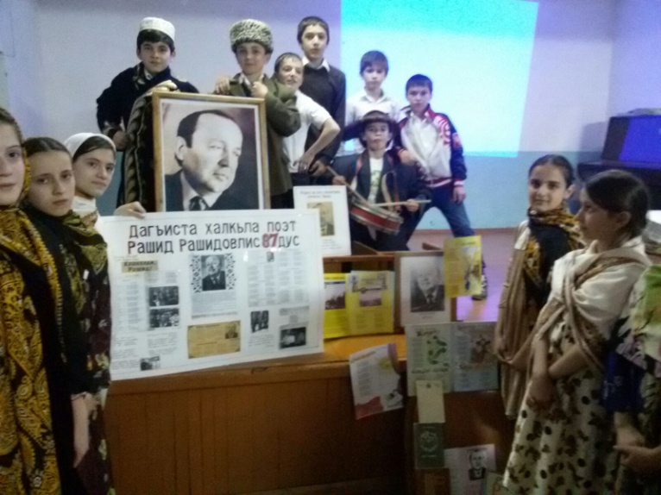

Ванашимахьилизив акlубси, нушала шан, Дагъиста машгьурси дурхlнала поэт Рашид Рашидовлис хасбарили гlяхlси балбуц бетерхур нушачиб. Ил акlубси сай 1928 ибил дуслизив. Ил виштlахlейчивадала духуси дурхlя вири, лукlес ил жявлил бурсивиуб. Илала цаибси «Дила талихl» бикlуси жуз дурабухъунсири 1948 ибил дуслизиб. Р.Рашидов шилизиб хlурмат лебси адам вири, илис сунела ши, шанти дигахъи ва илдачила назмурта лукlи. Ванашимахьи жагати мер-мусаличилси ши саби. Р.Рашидовла бахъал гьалмагъуни бири, илис илди разили гьунибии, илала сагати назмуртачи хlерли бири. 2011 ибил дуслизив, 83 дусла гlямруличив ил шалгlевухъун. Тамандиуб илала белкlанира, кахlейсу гlур илини кьаламра. Ил вебкlибла шел дус диркули сари, амма илала жагати назмуртира сунела дяхl-някъра нушани хъумартес хlедирехlе. 2015 ибил дуслизив Р.Рашидов 87 дус виубсири. Ил манзиллис хасбарили нушани халаси балбуц дураберкlира. Лерилра классунала дурхlнани бутlакьяндеш дариб. Цабехlли илала жагати назмурти делчlун, цархlилтани сценарий чебаахъиб. Школала актовый заллизиб илала жузала выставка дураберкlира. Дахъал далдуцуни, «гьаргти» дурсри дурадеркlира. Организаторти сабри дарган мезла ва литературала учительницаби Азиева Аминат Асхlябгlялиевна ва Мяхlяммадова Заира Хlябибуллаевна. Илдани халаси хlянчи бариб илди далдуцуни жагали детерхахъес багьандан. Илди чебетаибти педагогуни саби. Дурхlнала жагаси хlядурдеш лебри. Лебтасалра нушала балбуц гlяхlбизур. Имцlаливан бурес вирар лебтасалра гlяхlбизурси «Далайчила бебкlа» бикlуси сценка, сабира Р.Рашидовли белкlунси. Сценкала бутlакьянчибани жагали чула ролани дузахъи, гьаларла гlямру жагали сипатдариб. Даргала далайчи Сукъур Къурбан секьяйда вебкlибал чебаахъиб. Илала роль бузахъулри Мустафаев Жабрагlилли, илини зайбухъахъи гlямруличила далай белчlун, жагали дам бяхъиб Азиев Ибрагьимли, цlахируси юзбашила гlердариб Гlусманов Гlумарли. Бахъал бутlакьянчиби лебри, илдани жагали сипатбариб гьалабла мекъ. Къантlли буралли нушала балбуц жагали бетерхур. Балбуц жагати делхъличибли таманбарира. Ихдигъунти далдуцуни гьар замана дурадуркlалри гlяхlси бири. Дурхlни разибирули ва диги алкlули саби литератураличи.

Нушала Р.Рашидовла пагьмуличила нушани имцlали багьурра. Мицlирли виалри ил, гlяхlси бири, ил разиварес, сунечила далдуцуни дурадуркlухlели. Вебкlили виалра, иличила нушани хъумартес асухlебирар, илала назмурти нушачил кавлан, илгъуна адам хъумартес хlейрар. Дяхl шаласи, духуси адам вири ит. Р.Рашидов хlу нушала уркlбазив кавлад, итгъуна разиси пишяхънира хlура, хlела назмуртира нушачил сари.

**Жабрагlил Мустафаев,**

**Ванашимахьила урга даражала школала учlан 9-ибил классла учlан**

**Бахъкабааб гlяхlти адамти**

Наб гьанбиркули саби гьарилра шилизиб, махьилизиб лебти бургар гlяхlти адамти, чунира кумеклис някъ гьабалтути или. Иш макьалализиб наб гьанбушес дигулра нушала махьилизивадси гlяхlси адамла у. Ил сай нушала «Гlяймаумахьи» СПК-ла председатель Халимбеков Гlумар Сулайбанович. Ил чичил-дигара валиркур. Илала юлдашуни-ургаб дигалли биштlати, дигалли гьести гlямрула, дигалли сунела зиланти къаршибиркур. Гlумар масхарачи сай, ихтилатикlар. Гlумарли мерличибси колхозла лебдешлизибад гьар дус колхоз-совхозлизиб бузули дахъал хlянчи дарибти, гьести гlямрула адамтас кумекбиру, анкlи дедлуга, гьарра шайчибад гlеббурцу, гlела витlхlейкlур. Шилизиб зугlяла биалли, ил бекlбаресра къайгъилизив вирар ил. Дурала мераначибад шилизи бакlибти шанти биаб, дурашанти биаб чучи бику, бяргlибти ванабирахъу, гушбиубти кьацlли балха. Гlумарла хъалибаргра дебали кабизалачебти саби. Сунела гlямрула гьалмагъ Зугьрара, дебали дигичерси адамдеш лерси хьунул адам сари.

Гьанна шуэсил дус нушала школала бучlантас Гlумарли сунела шайзирад Сагаси Дусла байрамлис савгъатуни дирули сай. Бучlанти илини Сагаси дусла гьанна бакlибси байрамличира разибариб. Ил дебали дигеси анцlбукь ахlенну гьатlи? Колхозла хlянчизартала дурхlни илини савгъатуначил ва белчlудила шайчиб гlеббурцули сай. Школала педагогический коллектив уркlи-уркlиларад баркалладикlулра Гlумар Сулайбановичлис. Лебилра бучlантала, илдала бегlтала, бегlтала комитетла ва лебилра шантала шайзибадра халаси баркалла багьахъес дигулра Гlумарлис. Илис гlяхlси арадеш булгулра. Сунес ва сунела хъалибарглис Сагаси дуслизир гьарбизуни диаб. Бахъбааб дикlулра Гlумаргъунти гlяхlти, уркlецlичебти адамти. Илдигъунтачиб саби Дунъяра тlашси. Гlумарлис ца-чумал назмула тугъра лукlулра:

Бакlибси Сагал дусли

Хаб хlед сархибдешуни,

Маранкlили дицlили

Чердашесли усурби.

Гlяхlлас унзурби гьаргси

Ламуслис сахаватси,

Кумекла някъ гьабатес

Гьар даимал хlядурси.

Хlеблизир вава-кьарван

Тlинтl-гlяй беб хlела уршби,

Игъбарли гlерруцили

Гlямру деркlаб рурсили.

Зугьра-Ханумра ратаб

Къуллукъуна риркьахъес,

Хlечи башути гlяхlлас

Гlяхlти дяхl кадурцахъес.

Дила кам-гьамси пагьли

Нуни назму лукlулра,

Хlугъунти бахъбаахъес

Аллагьлизи рулгулра.

Гlумар, ирен мурталра

Халкьличи дигичевли,

Илди баркьудлумазив

Гlевурцаби Аллагьли.

**Аминат Абулкьасумова, Гlяймаумахьила урга даражала школала учительница**

**Учlанна гlямзи**

**Духути бучlанти**

Краснопартизанскла урга даражала школала гьарил класслизиб леб чузибад мисал касести, гьарра шайчибад гlибратлати бучlанти. Илдигъунтани чула школализир дурадуркlути лерилра далдуцуназир жигарла бутlакьяндеш диру. Илкьяйдали бутакьяндеш диру районна, хlятта республикала кьадрила далдуцуназирра. Нушани илдигъунти бучlантачила районна газетала бяхlянази лукlули дирехlе.

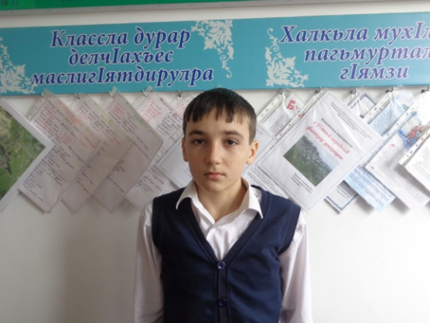

Гlяхlтигъунти бучlантала къяяни чедирцlахъули сари ил школала 6-ибил классла бучlанти Якьубова Разиятли, Сулайбанова Аминатли, Шамхалов Рустамли.

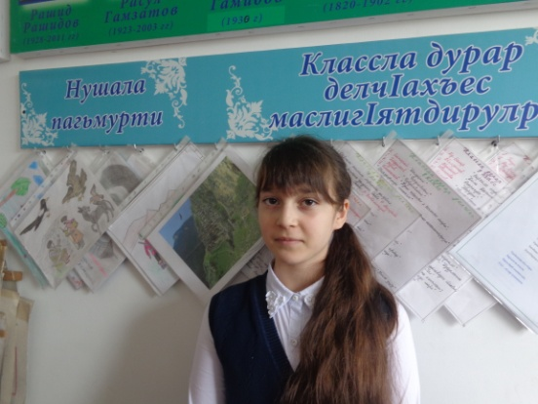

Саби ункъли бучlнила дурабад жагати бухъя-зегъаличилти, хlял-тlабигlятличилти, халатала хlурмат-хатир дарес балути дурхlни саби илди.

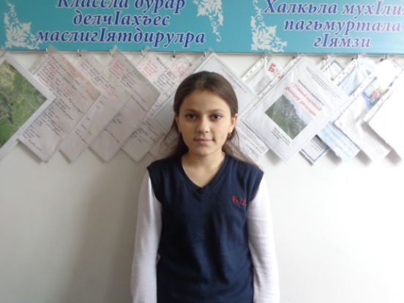

Рустам спортлизивра декарулхъули сай. Игъбар саби бегlтала алкlу-алкlукад илдигъунти дурхlни акlалли, пахру саби школала чула школализиб имцlа-имцlали илдигъунти бучlанти биалли. Халаси разидешличил дуриб илдала уми классла руководительница Н.З.Хlяжиеванира. Илис дигули саби чули бучlахъути дурхlни школализиб, хlятта школа таманбарибхlелира булан бахълис мисаллис бурули, гlямрулизир жагати мерани дуцили, саби бучlуси школала багьара ура ахъдуцили.Илкьяйда бетарниличи умутра леб. Бахъкабааб духути, бяркъчебти дурхlни дикlулра нушара.

**Нушала корр Суратуназиб: белчlудила гьабкьяби**